

|  |  |  |
| --- | --- | --- |
| C.P. MARÍA GUADALUPE VÁSQUEZ PÉREZ  JEFA DEL DEPARTAMENTO ADMINISTRATIVO |  | LIC. BELÉN VEGA AHUATZIN  DIRECTORA DE COESPO |



|  |  |  |
| --- | --- | --- |
| C.P. MARÍA GUADALUPE VÁSQUEZ PÉREZ  JEFA DEL DEPARTAMENTO ADMINISTRATIVO |  | LIC. BELÉN VEGA AHUATZIN  DIRECTORA DEL CONSEJO ESTATAL DE POBLACIÓN |

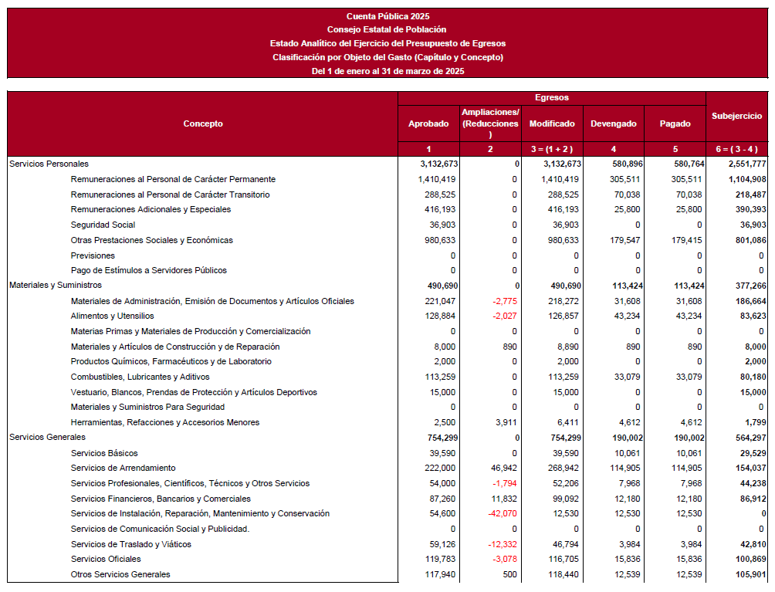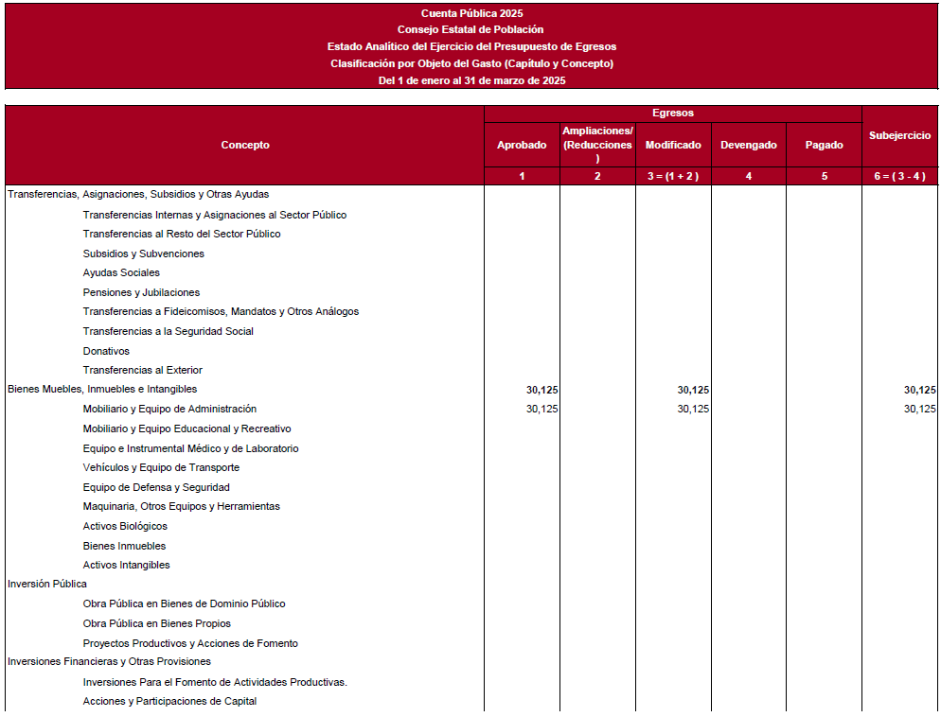

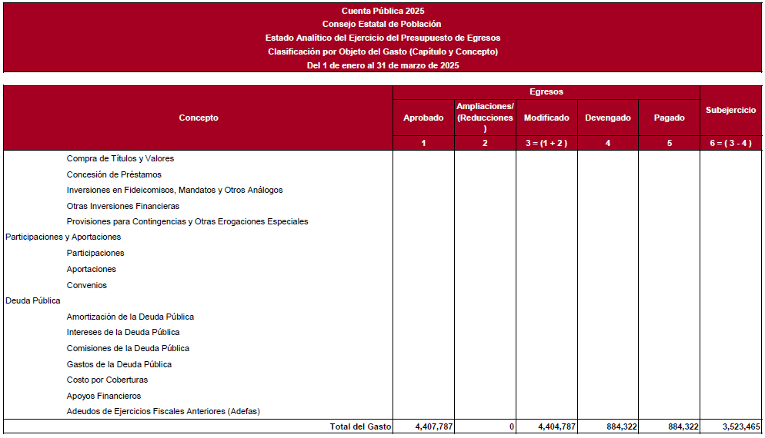



**LIC. BELEN VEGA AHUATZIN**

**DIRECTORA DEL CONSEJO ESTATAL DE POBLACIÓN**

**C.P. MARÍA GUADALUPES VÁSQUEZ PEREZ**

**JEFA DEL DEPARTAMENTO ADMINISTRATIVO**

|  |
| --- |
|  |





|  |  |  |
| --- | --- | --- |
| C.P. MARÍA GUADALUPE VÁSQUEZ PÉREZ  JEFA DEL DEPARTAMENTO ADMINISTRATIVO |  | LIC. BELÉN VEGA AHUATZIN  DIRECTORA DE COESPO |



|  |  |  |
| --- | --- | --- |
| C.P. MARÍA GUADALUPE VÁSQUEZ PÉREZ  JEFA DEL DEPARTAMENTO ADMINISTRATIVO |  | LIC. BELÉN VEGA AHUATZIN  DIRECTORA DE COESPO |



|  |  |  |
| --- | --- | --- |
| C.P. MARÍA GUADALUPE VÁSQUEZ PÉREZ  JEFA DEL DEPARTAMENTO ADMINISTRATIVO |  | LIC. BELÉN VEGA AHUATZIN  DIRECTORA DE COESPO |